Informatīvais ziņojums
par iekšējā audita darbību ministrijās un iestādēs 2022.gadā
un iekšējā audita attīstības virzieniem 2023.gada pirmajā pusgadā

Informatīvā ziņojuma mērķis ir informēt Ministru kabinetu (turpmāk – MK) par iekšējā audita struktūrvienību darbību ministrijās un iestādēs 2022.gadā, MK noteikto 2022.gadā auditējamo prioritāšu rezultātiem, kā arī sniegt informāciju par turpmāko darbību, attīstības tendencēm un 2023.gada pirmajā pusgadā uzsāktajiem pasākumiem iekšējā audita funkcijas veiktspējas uzlabošanai.

Viedoklis par iekšējās kontroles sistēmas darbību

Saskaņā ar Iekšējā audita likumu, ministriju un iestāžu iekšējā audita darba apjomā ir Ministru prezidentam tieši padotās institūcijas un ministram padotās institūcijas. Valsts pārvaldes iekšējā audita darba apjomā ietverto institūciju un funkciju un/vai uzdevumu apjoms periodiski mainās.
Atbilstoši iekšējā audita struktūrvienību stratēģiskajiem plāniem un institūciju nolikumiem bija definētas ~237 funkcijas un uzdevumi, kas aptver ~198 valsts pārvaldes institūcijas. Atsevišķos gadījumos audita darba apjomā ir iekļautas kapitālsabiedrības, kurās ministrijas ir valsts kapitāla daļu turētājas.

Pārskata gadā 132 auditu rezultātā par iekšējās kontroles sistēmām kopumā sniegts viedoklis, ka:

 | 16% | institūcijas iekšējās kontroles sistēma ir efektīva – novērtētās kontroles ir atbilstošas, pietiekamas un efektīvas, kas ļauj sniegt pietiekamu pārliecību, ka riski tiek vadīti un institūcijas mērķis tiks sasniegts;
 | 70% | institūcijas iekšējās kontroles sistēma darbojas, lai gan ir nepieciešami atsevišķi uzlabojumi – konstatēti atsevišķu, specifisku kontroļu trūkumi, tomēr kopumā novērtētās kontroles ir atbilstošas, pietiekamas un efektīvas, kas ļauj sniegt pietiekamu pārliecību, ka riski tiek vadīti un institūcijas mērķis tiks sasniegts;
 | 14% | institūcijas iekšējās kontroles sistēma darbojas, lai gan ir nepieciešami būtiski uzlabojumi – konstatēti vairāki specifisku kontroļu trūkumi. Uz iekšējām kontrolēm nevar paļauties, tāpēc nevar sniegt pietiekamu pārliecību, ka riski tiek vadīti un institūcijas mērķis tiks sasniegts;
 | 0% | institūcijas iekšējās kontroles sistēma nav efektīva – novērtētās kontroles nav atbilstošas, pietiekamas un efektīvas, lai sniegtu pietiekamu pārliecību, ka riski tiek vadīti un institūcijas mērķis tiks sasniegts.

Pārskata periodā iekšējie auditori novirzījuši resursus uz augstāka riska jomām un kopumā liela uzmanība joprojām tiek pievērsta pamatdarbības sistēmu auditēšanai, tā sniedzot ieguldījumu iestādes darbības mērķu sasniegšanā. | 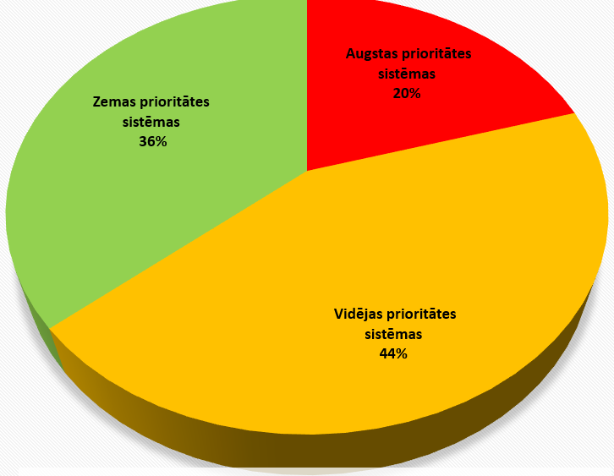
 | 1.attēls Pārskata gadā auditēto sistēmu īpatsvars atbilstoši prioritātei
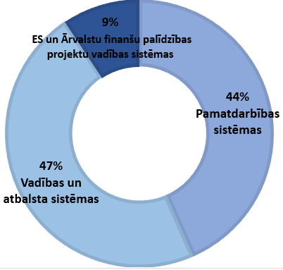 | Pārskata gadā augstāku auditēto vadības un atbalsta sistēmu īpatsvaru ietekmēja kopējās noteiktās auditējamās prioritātes īstenošana risku vadības jomā, kuras novērtēšanai un attīstības veicināšanai tika sniegts nozīmīgs iekšējo auditoru darba ieguldījums. Lai gan risku vadība ietilpst vadības un atbalsta sistēmu grupā, tai ir būtiska ietekme arī uz pamatdarbības sistēmu īstenošanu un iestāžu mērķu sasniegšanu.
2. attēls Pārskata gadā auditēto sistēmu īpatsvars atbilstoši grupai

Lai iestādes vadītājiem sniegtu pārliecību par iekšējās kontroles sistēmas darbības pamatprasību izpildi, iekšējās kontroles sistēmas izveidošanu, uzraudzību un uzlabošanu, nepieciešamo risku vadības, uzraudzības, kontroles un pārvaldības pasākumu kopumu, atbilstoši MK noteikumiem pārskata gada auditu ietvaros ir novērtēti visi seši iekšējās kontroles sistēmas savstarpēji saistītie elementi (skatīt 3.attēlu), tostarp, novērtēti, vai tie sekmē procesu efektīvāku norisi un veicina orientāciju uz sasniedzamo rezultātu. Auditos ir sniegti ieteikumi nepieciešamajiem uzlabojumiem katra savstarpēji saistītā elementa ietvaros.

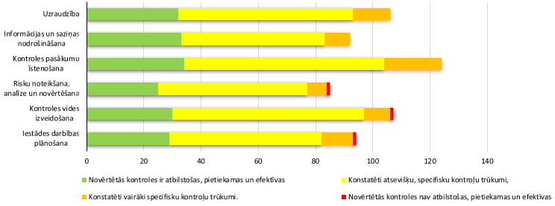

3. attēls. Pārskata gadā veiktajos auditos iekļauto iekšējās kontroles sistēmas elementu vērtējums

Vērtējot iekšējās kontroles vidi, Finanšu ministrijas ieskatā ir nepieciešams pievērst lielāku uzmanību iekšējās kontroles sistēmas stiprināšanai, tostarp, risku vadības jautājumu sakārtošanai. Esošās iekšējās kontroles sistēmas pamatprasības, ieskaitot prasības noteikt, analizēt un novērtēt riskus, ir spēkā kopš 2012.gada. Ņemot vērā, ka pienācīgi ieviesta risku vadības sistēma kalpo par pamatu efektīvai iekšējās kontroles sistēmai un procesiem, vairākus iepriekšējos gadus tika akcentēta nepieciešamība valsts pārvaldē ieviest dzīvotspējīgu risku vadības sistēmu. Galvenās grūtības šādas sistēmas ieviešanā tiek saskatītas izpratnes trūkumā par teorijas piemērošanu valsts pārvaldes praksē un iedzīvināšanu ikdienas procesos, īpaši politikas plānošanas funkcijās. Lai mērķtiecīgi paaugstinātu valsts pārvaldes iekšējās kontroles sistēmas brieduma līmeni, iekšējā audita struktūrvienības atbilstoši MK lēmumam 2021.gadā uzsāka un 2022.gadā turpināja veikt risku vadības auditus vai sniegt konsultācijas saskaņā ar Finanšu ministrijas kopīgi ar ekspertiem sagatavotajām vadlīnijām.
Arī 2022.gadā tika īstenotas un 2023.gadā turpinās aktivitātes, lai valsts pārvaldē tiktu meklēti risinājumi normatīvā un metodoloģiskā ietvara attīstībai un turpmākai risku vadības iedzīvināšanai praksē un iekšējās kontroles darbības efektivitātes paaugstināšanai. Kā turpinājums uzsāktajam risku vadības brieduma līmeņa novērtējumam, 2022.gadā uzsākts un 2023.gadā turpinās interešu konflikta un korupcijas novēršanas iekšējās kontroles sistēmu (tostarp interešu konflikta un korupcijas risku vadības) novērtējuma iekšējais audits ministrijās un iestādēs. Risku vadības sistēmas novērtēšanu nākamajos gados plānots turpināt ar informācijas un komunikācijas tehnoloģiju (turpmāk – IKT) un kiberdrošības jomas iekšējās kontroles sistēmām.
Savukārt, risku vadības ieviešanas metodoloģijas attīstībai ir piešķirts valsts finansējums valsta pārvaldei piemērotas risku vadības rokasgrāmatas sagatavošanas ārpakalpojuma iegādei. Pēc iekšējo auditoru veiktā un Finanšu ministrijas apkopotā risku vadības brieduma līmeņa novērtējuma 2023.gadā kopā ar ārpakalpojuma sniedzēju sagatavots risku vadības rokasgrāmatas projekts un tiek sniegtas konsultācijas ministrijām un iestādēm. Pakalpojumu rezultātā plānots sagatavot arī uz rokasgrāmatas pamata balstītu video mācību materiālu, tādā veidā nodrošinot iekšējo auditoru un ekspertu ieguldītā darba rezultātu ilgtspēju.

Lai pilnveidotu iekšējās kontroles sistēmu, ministriju un iestāžu iekšējā audita struktūrvienību veikto 132 iekšējo auditu rezultātā ir izstrādāti 804 ieteikumi, iestāžu vadītāji ir apstiprinājuši rīcības un pasākumus iekšējās kontroles sistēmas pilnveidošanai, tādējādi novēršot konstatētās nepilnības un to cēloņus, kā arī preventīvi samazinot identificētos riskus. Pārskata gadā veikto auditu ieteikumu ieviešanas rezultātā sagaidāms, ka tiks efektivizēti procesi, nodrošināta orientācija uz sasniedzamo rezultātu, mazināts administratīvais slogs, uzlabota valsts pārvaldes pakalpojumu kvalitāte un komunikācija ar sabiedrību, lietderīgāk izmantoti resursi, veikti citi iekšējās kontroles sistēmas uzlabojumi dažādos līmeņos un veicināta laba pārvaldība.

Iekšējā audita darbības rezultatīvie rādītāji

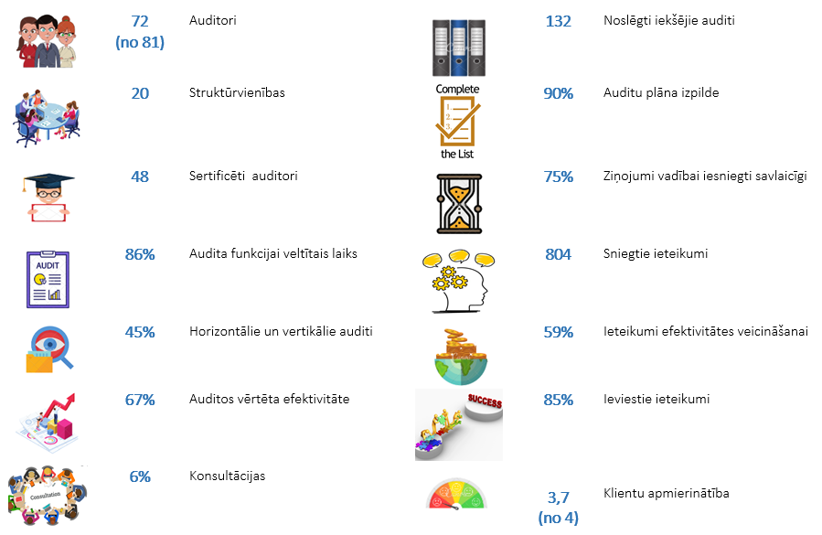

4. attēls Iekšējā audita rezultatīvie rādītāji

Katru pārskata gadu iekšējie auditori veic darba izpildes un rādītāju analīzi, kuras rezultāti atbilstoši iestāžu sniegtajai informācijai apkopoti pielikumā. Kopējie rādītāji redzami infografikā (skatīt 4.attēlu).

Iekšējā audita struktūrvienību veido Ministru prezidentam tieši padotajās institūcijās un ministrijās. Iekšējā audita sistēmu, tostarp, iekšējā audita struktūrvienības izveidošanas nepieciešamību padotības iestādēs, nosaka Ministru prezidents viņam tieši padotajās institūcijās un ministrs viņam padotajās institūcijās.
Pārskata gadā darbojās 20 iekšējā audita struktūrvienības ar 72 iekšējiem auditoriem (no 81 amata vietas deviņas jeb 11% bija vakantas vai auditori atradās ilgstošā prombūtnē) – 13 ministrijās un piecās padotībā esošajās iestādēs, Valsts kancelejā un Korupcijas novēršanas un apkarošanas birojā. Pārskata gadā Valsts asinsdonoru centra iekšējā audita funkcija tika centralizēta Veselības ministrijā (Valsts asinsdonoru centrs iekļauts Veselības ministrijas iekšējā audita darba apjomā, kā arī Valsts asinsdonoru centra iekšējie auditi netika plānoti un īstenoti). Datu valsts inspekcijā no 2020. gada 29.septembra iekšējā audita funkciju nodrošina Tieslietu ministrijas Iekšējā audita departaments.
Iekšējā audita sistēmas aptvērums netiek nodrošināts Iekšlietu ministrijas resorā, jo iekšējā audita sistēma joprojām aptvēra tikai Iekšlietu ministriju, bet neaptvēra padotības iestādes, un sistemātisks iekšējās kontroles sistēmas darbības novērtējums Iekšlietu ministrijas padotības iestādēs netiek nodrošināts. Līdz ar to pastāv risks, ka tiek apdraudēta šo iestāžu mērķu sasniegšana, efektīva darbība, aktīvu aizsardzība, pārskatu ticamība, darbības atbilstība tiesību aktiem, kā arī nepietiekama Eiropas Savienības fondu, tostarp, jaunā Atveseļošanās un noturības mehānisma, līdzekļu aizsardzība. Iekšlietu resorā pieņemts lēmums izveidot iekšējā audita struktūrvienību Valsts policijā, lai no 2023.gada nodrošinātu iekšējā audita funkciju Valsts policijā un Valsts policijas koledžā. Savukārt, Finanšu izlūkošanas dienestā iekšējā audita funkcija ir ieviešanas procesā.

Finanšu ministrija ir pilnvarota vismaz reizi piecos gados novērtēt ministrijās un iestādēs izveidoto iekšējā audita struktūrvienību darbību, lai izvērtētu to darbības efektivitāti, atbilstību iekšējo auditu reglamentējošo normatīvo aktu prasībām, labākajai praksei iekšējā audita jomā. Lai nodrošinātu minētā uzdevuma izpildi atbilstoši MK 2013.gada 9.jūlija noteikumiem Nr.385 „Iekšējā audita veikšanas un novērtēšanas kārtība”, Finanšu ministrija 2022.gadā uzsākusi un 2023.gadā pabeigusi 20 iekšējā audita struktūrvienību darbības novērtēšanu ministrijās un iestādēs, novērtēšanu īstenojot ar neatkarīgu un atbilstoši kvalificētu ārējo ekspertu piesaisti. Ņemot vērā starptautiskās iekšējā audita prakses aktualitātes un Iekšējā audita profesionālās prakses ietvaru, novērtēšana ir organizēta kā iekšējā audita struktūrvienību veikta darbības pašnovērtējuma rezultātu centralizēta izskatīšana un apstiprināšana no neatkarīga ārējā novērtētāja puses, cita starpā sniedzot vērtējumu arī par iekšējā audita struktūrvienību darbības atbilstību Iekšējā audita profesionālās prakses starptautiskajiem standartiem.

Kopējie 20 iekšējā audita struktūrvienību novērtējuma rezultāti, kur 1 ir zemākais un 4 augstākais novērtējums, ir apkopoti 1.tabulā.

1.tabula. Novērtējums atbilstoši MK 2013.gada 9.jūlija noteikumu Nr.385 „Iekšējā audita veikšanas un novērtēšanas kārtība” 137.punktam

Novērtējums | Iekšējā audita struktūrvienību skaits
- iekšējā audita funkcija top, vai konstatētie trūkumi neļauj sasniegt iekšējā audita funkcijas mērķi | 0
- iekšējā audita funkcija ir pilnveidojama, konstatētie trūkumi kavē sasniegt iekšējā audita funkcijas mērķi | 1 jeb 5%
- iekšējā audita funkcija darbojas bez būtiskām nepilnībām, konstatētie trūkumi neietekmē iekšējā audita funkcijas mērķu sasniegšanu | 12 jeb 60%
- iekšējā audita funkcija ir paraugs, iekšējā audita struktūrvienība lieto metodes, kuras par paraugu un labu praksi var izmantot citas iekšējā audita struktūrvienības | 7 jeb 35%
Vidējais vērtējums 3,3 no 4
Kopējo novērtējumu veidoja vairākas vērtējumu komponentes, tostarp, vērtējums par atbilstību Iekšējo auditoru institūta Iekšējā audita profesionālās prakses starptautiskajiem standartiem un Ētikas kodeksam, kā arī iekšējā audita struktūrvienības kopējās brieduma pakāpes novērtējums.

2.tabula. Novērtējums atbilstoši Iekšējo auditoru institūta Iekšējā audita profesionālās prakses starptautiskajiem standartiem un Ētikas kodeksam

Novērtējums | Iekšējā audita struktūrvienību skaits
“Kopumā atbilst ” (KA) nozīmē, ka vērtētājs ir secinājis:  - atsevišķām Standartu sadaļām Iekšējā audita funkcijas darbība visos būtiskajos aspektos atbilst Standartu prasībām (piemēram, 1000, 1010, 2000, 2010 utt.) vai Ētikas kodeksa elementiem (gan principiem, gan uzvedības noteikumiem);  - Standartu sadaļām (atribūts un veiktspēja) un galvenajām kategorijām (piemēram, 1000, 1100, 2000, 2100 utt.) Iekšējā audita funkcijas darbība nodrošina vispārēju atbilstību lielākajai daļai Standartu un Ētikas kodeksa kategorijām, vismaz daļēji atbilst pārējām prasībām;  - Iekšējā audita funkcijas darbībai kopumā var būt uzlabojumu iespējas, taču tās nenorāda, ka Iekšējā audita funkcija nav ieviesusi Standartus vai Ētikas kodeksu, nav tos efektīvi piemērojusi vai nav sasniegusi noteiktos mērķus. | 8 jeb 40%
“Daļēji atbilst” (DA) nozīmē, ka vērtētājs ir secinājis:  - atsevišķām Standartu prasībām Iekšējā audita funkcija ievēro Standarta prasības (piemēram, 1000, 1010, 2000, 2010 utt.) vai Ētikas kodeksa kategorijas (gan principus, gan rīcības noteikumus), bet nenodrošina visu Standartu prasību izpildi;  - Standartu sadaļām (atribūts un veiktspēja) un galvenajām kategorijām (piemēram, 1000, 1100, 2000, 2100 utt.) Iekšējā audita funkcija daļēji nodrošina atbilstību lielākajai daļai Standartu sadaļu un Ētikas kodeksa kategoriju;  - Iekšējā audita funkcijai ir iespējas uzlabot Standartu vai Ētikas kodeksa efektīvu piemērošanu un / vai to mērķu sasniegšanu. Dažas neatbilstības var būt ārpus Iekšējā audita funkcijas darbības kontroles, to ieviešanai būtu nepieciešams vadības atbalsts. | 12 jeb 60%
“Neatbilst” (NA) nozīmē, ka vērtētājs ir secinājis:  - attiecībā uz atsevišķām Standartu sadaļām Iekšējā audita funkcija neveic nepieciešamās darbības, lai sasniegtu daudzus vai visus Standarta mērķus (piemēram, 1000, 1010, 2000, 2010 utt.) un / vai Ētikas kodeksa kategoriju (gan principus, gan uzvedības noteikumus);  - Standartu sadaļām (atribūts un veiktspēja) un galvenajām kategorijām (piemēram, 1000, 1100, 2000, 2100 utt.) Iekšējā audita funkcija nesasniedz atbilstību lielākajai daļai Standartu sadaļu / kategoriju un Ētikas kodeksa kategoriju;  - Iekšējā audita funkcijai kopumā ir trūkumi, kuriem ir būtiska negatīva ietekme uz iekšējā audita funkcijas darbības efektivitāti un tās iespējām radīt pievienoto vērtību organizācijai. Tās var būt arī nozīmīgas uzlabojumu iespējas, ieskaitot augstākās vadības vai valdes darbības | 0

Iekšējā audita struktūrvienību brieduma pakāpes vērtējums, izmantojot brieduma modeļa pieeju un FM noteiktos iekšējā audita struktūrvienību brieduma līmeņus vērtībās no 1 līdz 4, kur 1 ir zemākais un 4 augstākais līmenis, izteikts šādi:
- – sākotnējs/pamatots/definēts;
- – ieviests;
- – integrēts;
- – pārvaldīts/optimizēts.

3.tabula. Novērtējums atbilstoši brieduma līmenim

Novērtējamā joma | Iekšējā audita struktūrvienību skaits atbilstoši brieduma līmenim
Novērtējamā joma | 1 | 2 | 3 | 4 | Vidēji
1. IA sistēmas darbība | 0 | 1 | 8 | 11 | 3,5
2. IA struktūrvienības neatkarība un objektivitāte | 0 | 0 | 5 | 15 | 3,75
3. IA struktūrvienības stratēģija un gada plāns | 0 | 1 | 15 | 4 | 3,15
4. IA struktūrvienības resursi | 0 | 1 | 14 | 5 | 3,2
5. IA procesi | 0 | 0 | 8 | 12 | 3,6
6. IA rezultāti | 0 | 0 | 7 | 13 | 3,65
7. IA darba izpildes un kvalitātes nodrošināšana | 0 | 1 | 12 | 7 | 3,3
8. IA struktūrvienības sadarbība ar citiem pārliecības sniedzējiem | 0 | 0 | 5 | 15 | 3,75
Vidēji 3,5 no 4
Koncentrēti veikts novērtējums ar vienotu pieeju palīdz gūt kopēju viedokli par valsts pārvaldes iekšējā audita struktūrvienību brieduma līmeni, darbības atbilstību starptautiskajiem standartiem un plānot kopējos turpmākās attīstības pasākumus.

Personāla resursi

Stratēģisko mērķu sasniegšanai personāls ir nozīmīgs resurss, kura zināšanas un profesionalitāte ir pamats uzdevumu kvalitatīvai un efektīvai veikšanai. Kompetents audits var būtiski veicināt valsts pārvaldes efektivitāti, lietderīgu publisko resursu pārvaldību, atbildību, caurskatāmību, birokrātijas mazināšanu un labas pārvaldības principu ievērošanu. Līdz ar iekšējā audita resursu samazināšanos, koncentrējas un pieaug katram individuālajam iekšējam auditoram nepieciešamās profesionālās kompetences un audita videi nepieciešamo zināšanu apjoms. Iekšējā audita struktūrvienībai kopumā jāspēj nodrošināt atbilstošas profesionālās zināšanas visās iestādes pamatdarbības, vadības un atbalsta sistēmu jomās, tostarp, par krāpšanas un informācijas tehnoloģiju (IT) riskiem, lai sniegtu priekšlikumus iestādes un nozares darbības uzlabošanai kā atbilstības, tā arī efektivitātes aspektos.

Kopš 2008.gada valsts pārvaldē bija vērojams iekšējo auditoru skaita samazinājums, un auditoru īpatsvara samazinājums bija ievērojami lielāks nekā kopējā valsts iestādēs nodarbināto skaita samazinājums. Periodā no 2017.gada līdz 2021.gadam iekšējo auditoru amata vietu skaits ir samazinājies par 24 jeb 23%. Faktiski auditoru skaits samazinājās par 31% un vakantās amata vietas ir mainījušās intervālā no astoņām līdz 18 vietām. 2022.gadā iekšējo auditoru amata vietu samazinājuma tendence neturpinājās, tomēr vairākās struktūrvienībās ir iekšējie auditori pirms pensijas vecumā, kā arī iekšējie auditori izvēlas pāriet darbā sektoros ar ievērojami augstāku atalgojuma līmeni, un joprojām saglabājas izaicinājumi aizpildīt vakances ar atbilstošu personālu. Šiem faktoriem ir arī negatīvs iespaids uz iekšējā audita struktūrvienību darba izpildes un uz iekšējā audita funkcijas īstenošanas spējām. Pastāv risks, ka ar samazinātiem resursiem auditi netiks veikti visās augsta riska jomās un vadībai tiks novēloti ziņots par iekšējās kontroles sistēmas nepilnībām.

Atalgojuma līmenis būtiski ietekmē iespēju nodrošināt iekšējā audita personālu tādā kvantitātē un kvalitātē, kas būtu vajadzīga, lai sasniegtu mērķus. Iekšējais audits vērtē un sniedz ieteikumus visās attiecīgās nozares darbības jomās un savā būtībā ir padomdevēja funkcija vadībai. Tam jāsniedz arī karjeras izaugsmes iespējas darbiniekiem no pamatdarbības funkcijām, papildus savai kvalifikācijai apgūstot arī auditora kvalifikāciju un pārejot darbā uz iekšējo auditu. Ja iekšējiem auditoriem atalgojums ir zemāks kā pamatdarbības darbiniekiem jeb darbiniekiem tajās funkcijās, kuru darbību novērtē iekšējais audits, zūd pamats šādai izaugsmei gan darbinieku attīstības, gan audita kvalitātes izaugsmes un mērķu sasniegšanas ziņā.
Iekšējā audita padome kā konsultatīva ekspertu institūcija, kura veicina iekšējā audita kvalitātes paaugstināšanu un attīstību ministrijās un iestādēs, vairākus gadus akcentēja to, ka iekšējā audita resursu nepietiekamība izvērtējama arī no nepietiekama auditoru atalgojuma aspekta, kas ir viens no iemesliem kvalificētāko auditoru aizplūšanai no publiskā sektora, kā arī traucē piesaistīt ekspertus no pamatdarbības. Lai iekšējais audits spētu kvalitatīvi novērtēt un dot ieguldījumu ministriju un iestāžu darbības efektīvai pilnveidošanai, iekšējo auditoru atalgojuma līmenim būtu jābūt vismaz līdzvērtīgam institūcijas pamatdarbības funkciju veicēju atalgojumam vai pat nedaudz augstākam.
Finanšu ministrijas un nozaru ministriju priekšlikumi par nepieciešamību pārskatīt iekšējo auditoru atalgojuma sistēmu un ar to saistītās izmaiņas amatu katalogā ir izskatīti Valsts kancelejā un iestrādāti MK 2022.gada 26.aprīļa noteikumos Nr.262 “Valsts un pašvaldību institūciju amatu katalogs, amatu klasifikācijas un amatu apraksta izstrādāšanas kārtība” 18.amatu saimes “Iekšējais audits” aprakstā, tostarp, kvalifikācijas saistība ar amatu līmeņiem un algu grupām, iestrādājot prasības par attiecīgu iekšējā auditora sertifikāta nepieciešamību. Turpmākie soļi ir ieviest praksē normatīvo aktu sniegtās iespējas iekšējo auditoru atalgojuma paaugstināšanai un veicināt valsts pārvaldes iekšējo auditoru personāla motivāciju turpināt darbu valsts pārvaldē.

Iekšējā auditora profesionālās kompetences uzturēšana ir jānodrošina pastāvīgi un iekšējā audita tehnika jāpilnveido nepārtraukti. Iekšējā auditora profesija ir saistīta ar aizvien lielākiem izaicinājumiem, ko nosaka plašais audita darba apjoms, izmaiņu temps risku vidē un tehnoloģiju progress. Nepārtraukta attīstība un kompetences celšana ir nepieciešama gan iekšējiem auditoriem, kas uzsāk savu darbu, tostarp, pārnāk no pamatdarbības sistēmām, gan auditoriem ar pieredzi iekšējā auditā, gan audita vadītājiem. Lai apliecinātu profesionālo kompetenci iekšējā audita jomā, pastāv iekšējo auditoru sertifikācijas sistēma (gan starptautiska, gan nacionāla). Iegūto sertifikātu uzturēšanai nepieciešams apmeklēt mācību pasākumus noteiktā stundu apjomā. Līdz ar to būtiski ir regulāri nodrošināt mācības iekšējiem auditoriem par aktuālām tēmām.
Pārskata gadā Finanšu ministrija organizēja diskusijas ar Eiropas Komisijas Strukturālo reformu atbalsta programmas projekta “Efektīvas iekšējās kontroles sistēmas un iekšējā audita turpmāka attīstība Latvijas Republikā” ekspertiem par dažādiem iekšējā audita funkcijas darbības jautājumiem, praktiskos seminārus par efektivitātes auditu veikšanu, kā arī iekšējā audita struktūrvienību vadītāju pieredzes apmaiņas vizīti Austrijas ministrijās un Iekšējo auditoru institūtā. Sadarbībā ar Valsts administrācijas skolu tika organizētas un nodrošinātas specializētās Risku vadības attālinātās mācības valsts pārvaldes iekšējiem auditoriem.
Finanšu ministrija 2022. gada 21. oktobrī īstenoja konferenci “Attīstīta pārvaldība un iekšējais audits publiskajā sektorā” ar mērķi attīstīt efektīvu publisko sektoru un veicināt iekšējā audita pakalpojumu profesionalitāti un pievienoto vērtību. Konference sniedza iespēju tās dalībniekiem – ministriju valsts sekretāriem, iestāžu vadītājiem, pašvaldību vadītājiem un viņu vietniekiem, vidējā līmeņa vadītājiem, iekšējiem auditoriem un citiem interesentiem no valsts pārvaldes institūcijām, valsts kapitālsabiedrībām, pašvaldībām un privātā sektora pilnveidot kompetences ar labu pārvaldību, risku vadību, iekšējo kontroli un iekšējo auditu saistītās tēmās. Konferences veiksmīgai organizēšanai atbalstu sniedza Finanšu ministrijas sadarbības partneri – Eiropas Komisijas DG REFORM, Austrijas Ekonomiskās sadarbības un attīstības aģentūra, Austrijas Iekšējo auditoru institūts un nozaru ministrijas, kā arī Latvijas Iekšējo auditoru institūts. Konference tika finansēta no Latvijas valsts budžeta un Eiropas Komisijas Strukturālo reformu atbalsta programmas projekta “Efektīvas iekšējās kontroles sistēmas un iekšējā audita turpmāka attīstība Latvijas Republikā”. Pasākuma prezentācijas un ieraksti latviešu un angļu valodā pieejami Finanšu ministrijas tīmekļa vietnē iekšējā audita politikas sadaļā.
Finanšu ministrija kā iekšējā audita koordinējoša institūcija sadarbojās arī ar citu valstu iekšējā audita, iekšējās kontroles un ārējās revīzijas jomu speciālistiem, sniedzot informāciju un daloties uzkrātajā pieredzē ar Čehijas, Ziemeļmaķedonijas, Ukrainas un citu valstu kolēģiem.

Finanšu ministrija sadarbībā ar Valsts administrācijas skolu, Valsts kanceleju, uzņēmumu SIA “O.D.A.” un, līdzdarbojoties valsts pārvaldes iekšējā audita struktūrvienību vadītājiem, 2021./2022.gadā izstrādāja valsts pārvaldes iekšējo auditoru profesionālo kompetenču ietvaru. Iekšējo auditoru profesionālo kompetenču ietvarā ir integrēts starptautiskā Iekšējo auditoru institūta izstrādātais kompetenču modelis un citu valstu labā prakse, tādejādi reprezentējot zināšanu, prasmju un iemaņu prasības mūsdienīgam iekšējam auditam. Iekšējo auditoru profesionālo kompetenču ietvars turpmāk tiks pielietots vienotai, sistemātiskai un mērķtiecīgai valsts pārvaldes iekšējo auditoru profesionālo kompetenču attīstīšanai un šajā nolūkā Finanšu ministrija kā iekšējā audita politikas veidotāja 2023.gadā jau ir uzsākusi darbu, lai nodrošinātu mācību pasākumus kompetenču modelī noteikto iekšējo auditoru un iekšējā audita vadītāju kompetenču apguvei un attīstībai. Vienlaikus tas ir saskaņā arī ar Valsts kancelejas sagatavotā plāna “Publiskajā pārvaldē nodarbināto mācīšanās un attīstības plāns 2021.-2027.gadam” mērķi noteikt publiskās pārvaldes profesionālās attīstības un mācīšanās stratēģiskās prioritātes. Plāns tika gatavots, īstenojot Nacionālā attīstības plāna 2021.–2027.gadam un Ekonomiskās sadarbības un attīstības organizācija jeb OECD (angliski - Organisation for Economic Co-operation and Development) Padomes Rekomendāciju par valsts dienesta līderību un kapacitāti mērķus, tostarp, panākt dzīves kvalitātes uzlabošanos ar efektīvas pārvaldības atbalstu visos publiskās pārvaldes procesos, nodrošinātu cilvēkresursu kapacitātes stiprināšanu un prasmju attīstību, tādējādi veicinot publiskās pārvaldes darbības izcilību.
Iekšējā audita likums nosaka, ka iekšējā audita struktūrvienības vadītāja pienākumus var pildīt tikai tāda persona, kura ieguvusi valsts pārvaldes iekšējā auditora sertifikātu vai biedrības “Iekšējo auditoru institūts” atzītu profesionalitāti apliecinošu sertifikātu (nav pieejami valsts valodā). Šāda pieeja paredzēta, lai nodrošinātu kopējā audita darba procesa organizēšanu atbilstoši iekšējā audita profesionālās darbības prasībām. Pārējiem auditoriem sertifikāta iegūšana ir brīvprātīga. Sertifikāta iegūšanai nepieciešamo zināšanu līmeņa sasniegšana sekmē publiskā sektora iekšējā audita personāla kvalifikācijas un darba kvalitātes paaugstināšanos kopumā.
Nacionālā sertifikācijas sistēma esošajā modelī darbojas kopš 2010.gada. Ievērojot izmaiņas starptautiskajos iekšējā audita profesionālās prakses standartos, kā arī auditējamās vides aktualitātēs, piemēram, saistībā ar IT riskiem un sniegtajām iespējām, labu pārvaldību, efektivitāti, bija nepieciešams pārskatīt esošo sertifikācijas modeli, saturu, mācību nodrošinājumu, pārbaudījuma tehnisko norisi.
Lai veicinātu modernu pārvaldību, tostarp birokrātijas mazināšanu, labas pārvaldības attīstību un efektivitātes celšanu publiskajā pārvaldē, stiprinot iekšējā audita struktūrvienību kapacitāti un profesionalitāti, tika atbalstīts finansējuma pieprasījums pasākumam “Valsts pārvaldes iekšējo auditoru sertifikācijas sistēmas pilnveide un iekšējā audita struktūrvienību kapacitātes stiprināšana”. Pilnveidojumi saistīti ar pārbaudījuma jautājumu un to apgūšanai nepieciešamo mācību programmas sagatavošanu sasaistē ar iekšējiem auditoriem nepieciešamo profesionālo kompetenču ietvaru, kā arī mācību organizēšanu un e-mācību materiāla izveidošanu. Vairākas 2022.gadā uzsāktās aktivitātes, piemēram, e-mācību materiālu satura astoņās mācību jomās un sertifikācijas pārbaudes jautājumu izstrāde, e-mācību materiālu interaktivitātes īstenošana un nodrošināšana, kā arī mācību kursu organizēšana valsts pārvaldes iekšējiem auditoriem atbilstoši finansējumam turpinās arī 2023.gadā. Pasākumus secīgi turpināt plānots arī 2024.gadā un ieviest jauno publiskā sektora iekšējo auditoru sertifikācijas modeli.
Nacionālās iekšējo auditoru sertifikācijas sistēmas pārskatīšanas jomā Finanšu ministrija saņem arī ekspertu konsultācijas Eiropas Komisijas Strukturālo reformu atbalsta programmas projekta “Efektīvas iekšējās kontroles sistēmas un iekšējā audita turpmāka attīstība Latvijas Republikā” ietvaros. Turpmāk nepieciešams risināt jautājumus, kas saistīti ar piedāvātā modeļa ieviešanu praksē, tostarp, procesu digitalizāciju (IT rīki), kā arī globālo krīžu ietekmē akcentēto nepieciešamību attīstīt pakalpojuma attālinātas saņemšanas iespējas.

Ministru kabineta noteikto auditējamo prioritāšu īstenošana

Saskaņā ar MK 2022. gada 23. marta rīkojumu Nr. 1947 “Par kopējām valsts pārvaldē auditējamām prioritātēm 2022. un 2023. gadam” (turpmāk – MK rīkojums) pārskata gadā iekšējie auditori:
- pabeidza 2021.gadā uzsākto risku vadības iekšējo auditu vai konsultāciju;
- uzsāka un 2023.gadā turpina iekšējo auditu par interešu konflikta un korupcijas novēršanas iekšējās kontroles sistēmu (tostarp interešu konflikta un korupcijas risku vadību) ministrijās un iestādēs, audita apjomā ietverot Atveseļošanas un noturības mehānisma plāna ieviešanas iekšējās kontroles sistēmu;
- veica ēnu ekonomikas apkarošanas starpresoru iekšējo auditu;
- īstenoja konsultāciju par grāmatvedības nodrošināšanas procesiem;
- plānoto iekšējo auditu ietvaros veica iekšējās kontroles sistēmas elementu un procesu efektivitātes novērtējumus;
- līdzīgu procesu iekšējos auditus īstenoja kā horizontālos auditus;
- plānoja un īstenoja starpresoru auditus.

Ministriju un iestāžu iekšējam auditam ir būtiska loma institūciju iekšējās kontroles sistēmas darbības attīstībā un iekšējais audits var sniegt ieguldījumu arī pakalpojumu kvalitātes, labas pārvaldības principu ievērošanas un efektivitātes novērtēšanā. Līdz ar to Finanšu ministrijas darbības stratēģijā 2020.-2024.gadam iekšējā audita politikas jomā tika izvirzīts mērķis – Mūsdienīgas iekšējā audita sistēmas izveide, kas sekmē efektīvas pārvaldības attīstību valsts pārvaldē, ietverot rādītāju – Iekšējais audits ir neatkarīgs, objektīvs un uzticams padomdevējs un palīgs MK un iestāžu vadītājiem, sniedzot ieguldījumu valsts pārvaldes efektivitātes celšanai.
Īstenojot horizontālos un attīstot efektivitātes auditus, tiek identificētas kopīgas problēmas, nepieciešamie risinājumi un labā prakse, lai uzlabotu iestāžu darbības procesus, rastu iespējas efektivitātes uzlabošanai un ekonomijai, kā arī administratīvā sloga mazināšanai.

Risku vadības iekšējais audits vai konsultācija

Auditējamā prioritāte risku vadības jomā tika izvirzīta, lai stiprinātu iekšējo auditoru un vadītāju kapacitāti un izpratni par risku vadību, veicinātu efektīvu ministriju un iestāžu risku vadību, jo dzīvotspējīga risku vadības sistēma kalpo par pamatu efektīvai IKS darbībai. Auditējamā prioritāte risku vadības jomā ir viena no kompleksa risinājuma komponentēm risku vadības procesu stiprināšanai un brieduma līmeņa paaugstināšanai valsts pārvaldē. Auditējamās prioritātes īstenošanai sagatavotā metodika un auditu un konsultāciju rezultāti sniedz pamatu turpmākām starpinstitūciju diskusijām, lai attīstītu iekšējās kontroles sistēmas pamatprasības un ieteikumus praktiski pielietojamas risku vadības iedzīvināšanai valsts pārvaldē, kā arī valsts pārvaldē nodarbināto izglītošanai risku pārvaldības jomā.
Atbilstoši Finanšu ministrijas sadarbībā ar risku vadības ekspertiem un iekšējā audita struktūrvienību pārstāvjiem izstrādātajām Risku vadības iekšējā audita un konsultācijas sniegšanas vadlīnijām (turpmāk – Vadlīnijas) un mācībās sniegtajiem skaidrojumiem, horizontāli katra resora iestādēs tika vērtēts risku vadības brieduma līmenis kopumā 14 risku vadības sistēmas jomās.
Brieduma līmeņa novērtēšanas metodika ļauj definēt vienotus, skaidrus kritērijus, novērtēšanas rezultātā raksturot esošo situāciju un noteikt vēlamo stāvokli un kādi uzlabojumi veicami, lai sasniegtu vēlamo stāvokli, kā arī brieduma modelis dod iespēju viegli savstarpēji salīdzināt vairāku institūciju rezultātus. Brieduma modelis aptvēra trīs galvenās komponentes – kultūra, pārvaldība un risku vadības process. Brieduma modeļa kritēriju izstrādē tika ņemta vērā dažādu valstu (piemēram, Lielbritānijas, Austrālijas) prakse, OECD un Starptautiskā Valūtas fonda metodoloģija, Iekšējo auditoru institūta un starptautisko auditorkompāniju ieteikumi.

Kopumā Iekšējo auditu un konsultāciju darba apjomā tika ietvertas vairāk kā 100 iestādes un šo darbu īstenoja 20 iekšējā audita struktūrvienības:
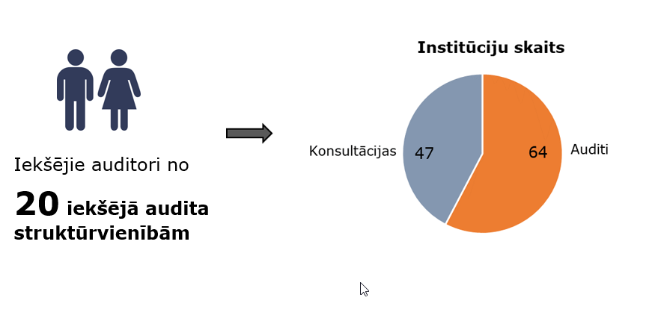
5. attēls. Prioritārā audita tvērums

Risku vadības sistēmas brieduma līmeņa novērtēšanā bija aktīvi iesaistītas arī pašas institūcijas, atbilstoši metodikai veicot pašnovērtējumu par risku vadības sistēmas attīstības esošo un vēlamo līmeni. Pamatojoties uz šiem pašnovērtējumiem, iekšējā audita struktūrvienības veica savas pārbaudes procedūras un rezultātā sagatavoja viedokli. Brieduma novērtējums izteikts un apkopots piecos līmeņos, kur viens ir zemākais un pieci ir augstākais līmenis. Kopsavilkuma rezultāts pa brieduma līmeņiem (1-5, kur 1 ir zemākais, bet 5 augstākais) atbilstoši vērtēto iestāžu skaitam:

6. attēls. Esošā un vēlamā risku vadības brieduma līmeņa kopvērtējums

Veikto auditu un konsultāciju rezultātā norādīti šādi Risku vadības sistēmas ieviešanu un attīstību bremzējošie un neveicinošie faktori:
- Valsts pārvaldes specifikai atbilstoša, vienota, detalizēta un praktiski pielietojama risku vadības regulējuma (metodikas) neesamība.
- Nepietiekama izpratne par visaptverošas risku vadības lomu, procesu, nozīmi un pievienoto vērtību institūcijas pārvaldībā un mērķu sasniegšanā. Nepietiekamas prasmes teorētisko zināšanu par risku vadību piemērošanai praksē.
- Latvijas valsts pārvaldē maz veiksmes stāstu par risku vadības sistēmas ieviešanu un turpmāku mērķtiecīgu, efektīvu un lietderīgu attīstību.
- Nepietiekama augstākās vadības līderības un ieinteresētības demonstrēšana risku vadības sistēmas ieviešanai un attīstīšanai.
- Institūcijās nav piešķirti un pastāvīgi nodrošināti pietiekami resursi (cilvēkresursi, finanšu) risku vadības ieviešanai un ilgtspējīgai attīstībai.
- Zema motivācija iniciēt risku vadības sistēmas ieviešanu, jo pastāv bažas, ka risku vadība tiks veidota smagnēji, neelastīgi, nedos ātru un efektīvu atdevi, veidosies administratīvais slogs.
- Dažāda līmeņa darbiniekiem ir zināms diskomforts runāt par riskiem, iespēju kļūdīties, trūkumiem, nepilnībām.
- Netiek izmantoti mūsdienīgi tehnoloģiskie risinājumi (rīki) risku vadības procesa optimizēšanai un efektivizēšanai.

Nākotnē valsts pārvaldes institūcijās būtu jāpanāk visaptverošas un dzīvotspējīgas risku vadības ieviešana un uzturēšana, proti, jāsasniedz 3.brieduma līmenis, kas nozīmē, ka risku vadība darbojas kā pārdomāta, mērķtiecīga un stabila sistēma.
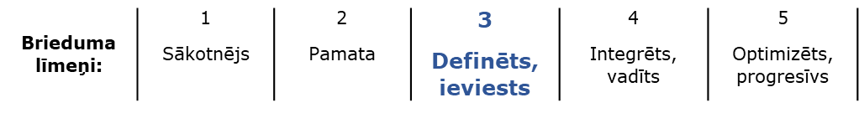

Nākotnes vīzija – visaptveroša un dzīvotspējīga risku vadība valsts pārvaldes iestādēs, Risku vadība ir izveidota un darbojas kā sistēma:
- augstākās vadības iniciēta, atbalstīta un pārraudzīta;
- risku vadība integrēta iestādes kultūrā;
- skaidrs lomu, atbildības un pienākumu sadalījums;
- reglamentēta – skaidri principi, detalizēta metodoloģija, vienota valoda;
- visaptveroša, sistēmiska un koordinēta pieeja. Integrēta funkcijās/procesos, struktūrvienībās;
- komunikācija par riskiem – vertikāli un horizontāli;
- lēmumu pieņemšanā balstās uz analītisko riska informāciju;
- tiek pilnveidotas darbinieku kompetences risku vadības jomā;
- regulāra uzraudzība pār risku vadības sistēmas darbību;
- fokuss uz nākotni – nākotnes potenciālo problēmu risināšana/nepieļaušana.

Priekšlikumi risku vadības politikas attīstībai valsts pārvaldē apkopoti 7. attēlā.

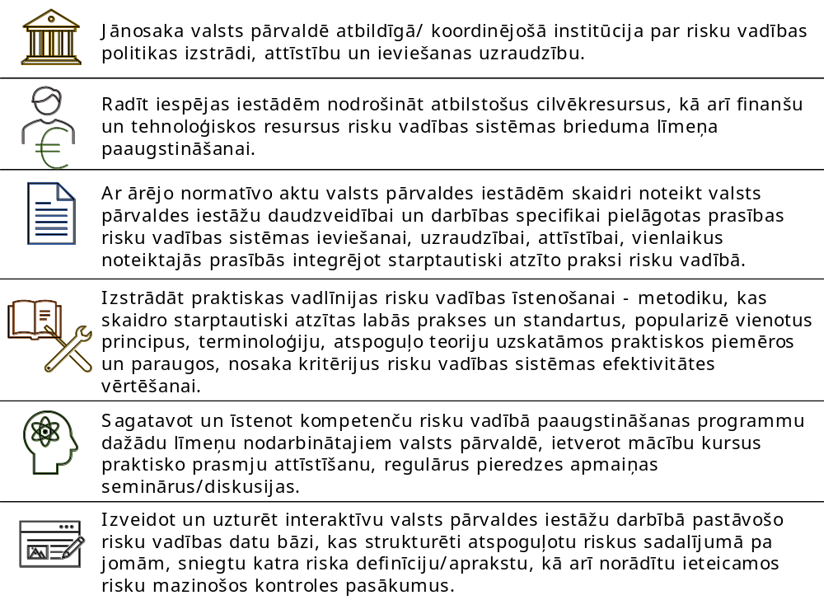

7.attēls Priekšlikumi risku vadības politikas attīstībai valsts pārvaldē

Informācija par risku vadības auditu un konsultāciju rezultātiem sniegta 2022.gada konferencē “Attīstīta pārvaldība un iekšējais audits publiskajā sektorā” un izmantota plānojot un uzsākot nākamos saistītos pasākumus. Atbilstoši MK 2022. gada 23. marta rīkojumam Nr. 194 “Par kopējām valsts pārvaldē auditējamām prioritātēm 2022. un 2023. gadam” pēc risku vadības brieduma līmeņa novērtēšanas jāveic iekšējais audits par interešu konflikta un korupcijas novēršanas iekšējās kontroles sistēmu (tostarp, interešu konflikta un korupcijas risku vadību) ministrijās un iestādēs, audita apjomā ietverot Atveseļošanas un noturības mehānisma plāna ieviešanas iekšējās kontroles sistēmu. Risku vadības novērtēšanu 2024. un 2025. gada periodā plānots turpināt ar IKT, tostarp, kiberdrošības, risku jomas vērtēšanu.

Īstenoto iekšējo auditu un konsultāciju rezultāti sniedza skaidru vēstījumu, ka ir nepieciešama valsts pārvaldes specifikai atbilstoša, vienota, detalizēta un praktiski pielietojama risku vadības metodika, lai veicinātu institūciju vadītāju un darbinieku izpratni par visaptverošas risku vadības sistēmas lomu, nozīmi un pievienoto vērtību institūcijas pārvaldībā un mērķu sasniegšanā, paaugstinātu teorētiskās un praktiskās zināšanas par risku vadības procesu, kā arī iedzīvinātu pozitīvu risku vadības kultūru katrā institūcijā un kopumā valsts pārvaldē. Pēc Finanšu ministrijas iniciatīvas un pasūtījuma biedrība “Iekšējo auditoru institūts”, pieaicinot profesionālus, pieredzējušus un praktizējošus risku vadības ekspertus, 2023.gadā ir izstrādājusi Risku vadības ieviešanas rokasgrāmatu, kas ir publicēta Finanšu ministrijas tīmekļa vietnē. Rokasgrāmatas mērķis ir palīdzēt Latvijas publiskās pārvaldes iestādēm izvēlēties vajadzībām un iespējām piemērotu un visaptverošu risku vadības modeli un nodrošināt izvēlētā modeļa ieviešanu un sistemātisku pilnveidošanu, sekmējot vienotas izpratnes par risku vadības nepieciešamību un ieguvumiem rašanos iestādēs. Rokasgrāmata ir pirmais dokuments, kurā ir arī apkopota un strukturēti atspoguļota informācija par publiskajam sektoram piemītošajiem, raksturīgākajiem riskiem. Rokasgrāmatas mērķauditorija ir ministriju valsts sekretāri, iestāžu vadītāji, pašvaldību vadītāji, risku vadības speciālisti, risku vadības procesa dalībnieki, kvalitātes vadītāji, procesu vadītāji, iekšējie auditori un citi iestāžu un pašvaldību darbinieki. Rokasgrāmatas pielikumos ir iekļautas metodiskas veidlapas, kas iestādēm ir pieejamas arī digitālā veidā, lai tās būtu ērti un ātri ieviešamas un pielāgojamas praktiskajā darbībā. Rokasgrāmatas izstrādē nozīmīgu atbalstu sniedza arī iestāžu vadītāji, risku vadības speciālisti un iekšējie auditori, iesaistoties darba grupās. Rokasgrāmata ir finansēta no Latvijas valsts budžeta.

Ēnu ekonomikas ierobežošanas plāna 2021./2022. gadam
īstenošanas procesa efektivitātes novērtējums

Pamatojoties uz MK 2022.gada 23.marta rīkojuma Nr.194 “Par kopējām valsts pārvaldē auditējamām prioritātēm 2022. un 2023. gadam”:
- 7.1.apakšpunktā noteikto, Finanšu ministrijas Iekšējā audita departamenta Iekšējā audita nodaļa vērtēja ēnu ekonomikas ierobežošanas pasākumu īstenošanas politikas (turpmāk – politika) attīstību (veidošana, īstenošana, uzraudzība).
Finanšu ministrijas izveidotās iekšējās kontroles sistēmas darbība politikas veidošanas, īstenošanas, uzraudzības/pārraudzības jomā darbojas, lai gan ir nepieciešami atsevišķi uzlabojumi.
- 7.2.apakšpunktā doto uzdevumu, iekšējā audita starpresoru komanda: Ekonomikas ministrijas, Finanšu ministrijas, Iekšlietu ministrijas, Labklājības ministrijas, Satiksmes ministrijas, Vides aizsardzības un reģionālās attīstības ministrijas un Valsts ieņēmumu dienesta (turpmāk – institūcijas) iekšējā audita struktūrvienības veica iekšējo auditu, kura rezultātā ir sniegts vērtējums par Ēnu ekonomikas ierobežošanas plāna 2021./2022.gadam (turpmāk – Plāns) īstenošanas procesa efektivitāti.

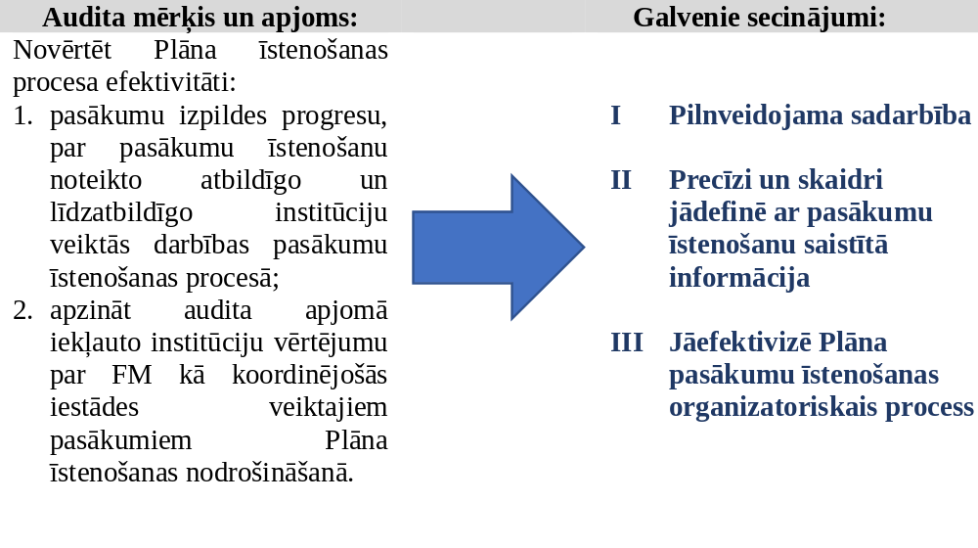
8.attēls Ēnu ekonomikas ierobežošanas plāna audita mērķis, apjoms un secinājumi

Balstoties uz vienotajiem pamatprincipiem ēnu ekonomikas ierobežošanas iekšējā audita veikšanai un auditoru profesionālo spriedumu, prioritārā audita laikā iekšējā audita struktūrvienības ir vērtējušas 24 jeb 56% pasākumus no Plānā iekļautajiem 43 pasākumiem, tādējādi ļaujot sniegt faktos balstītu kopējo iekšējā audita struktūrvienību vērtējumu par starpinstitucionāli īstenotā Plāna izpildes procesa efektivitāti.
Kopumā prioritārā audita apjomā iekļautajās institūcijās ir veicami atsevišķi uzlabojumi iekšējās kontroles sistēmas darbībā, lai veicinātu efektīvāku ēnu ekonomikas ierobežošanas plānā noteikto pasākumu īstenošanas procesu.
Prioritārā audita apjomā iekļauto institūciju iekšējā audita struktūrvienības konstatēja, ka ir nepieciešami vairāki pilnveidojumi kopējai atbildīgo un līdzatbildīgo institūciju turpmākai sadarbībai ēnu ekonomikas ierobežojošu pasākumu īstenošanā.
Īstenojot audita laikā sniegto 21 ieteikumu un 20 aicinājumus, tiks panākts politikas veidotāju un īstenotāju vienots skatījums/virzība uz mērķtiecīgu politikas pasākumu noteikšanu un īstenošanu, kā arī uzlabots kopējais ietvars un pārraudzība par ēnu ekonomikas ierobežošanas plānā iekļaujamo informāciju un pasākumu izpildes rezultātiem atbilstoši iepriekš skaidri noteiktiem kritērijiem, kas veicinātu plāna pasākumu savlaicīgu īstenošanu un sniegtu pievienoto vērtību ēnu ekonomikas mazināšanā.
Iekšējā audita starpresoru komandas izveide un vienotu pamatprincipu izstrāde un piemērošana ēnu ekonomikas ierobežošanas iekšējā audita veikšanai institūcijās ir sniegusi pievienoto vērtību vispusīga un horizontāla vērtējuma iegūšanai par politikas attīstību un starpinstitucionāli īstenojamā Plāna faktiskās izpildes procesa efektivitāti konkrētās politikas attīstības pilnveidē. Iekšējā audita starpresoru komanda vērtēja Plāna pasākumu īstenošanas procesu no pasākumu īstenotāju puses, tādējādi iegūstot secinājumus par Plāna izstrādes kvalitāti, īstenošanas un koordinēšanas/uzraudzības efektivitāti. Rezultātā politikas veidotāji ir ieguvuši Plāna pasākumu īstenotāju un to iekšējā audita struktūrvienību horizontālu vērtējumu par esošo situāciju Plāna īstenošanas procesā un pilnveidojamo pieeju nākamā perioda plāna projekta izstrādē un īstenošanā. Nākamā perioda plāna izstrādes posmā prioritārā audita rezultāti ir mudinājuši politikas veidotājus noteikt nākamā perioda plāna īstenošanas rezultātā sasniedzamo kopējo plāna izpildes rezultatīvo rādītāju un precizēt prasības konkrētu izmērāmu plāna pasākumu ieviešanas rezultātu noteikšanai.

Konsultācija par grāmatvedības nodrošināšanas procesiem

Lai sniegtu atbalstu valsts pārvaldē nozīmīgu procesu un pārmaiņu īstenošanai, visās ministrijās veikta uz datiem balstīta iekšējo auditoru konsultācija par grāmatvedības nodrošināšanas procesiem. Konsultāciju iniciēja un metodisko atbalstu nodrošināja Valsts kase.
Valsts pārvaldes reformu plānā 2020 (apstiprināts ar MK 2017. gada 24. novembra rīkojumu Nr. 701 “Par Valsts pārvaldes reformu plānu 2020”) (turpmāk – Reformu plāns) atbalsta funkciju centralizācija tika noteikta kā viens no reformu virzieniem. Kā iespējamais risinājums tika lemts izstrādāt vienoto pakalpojumu centra konceptu, kurš nākotnē darbotos kā centralizēto publiskās pārvaldes atbalsta funkciju pamata iestāde. Virzība uz Vienoto pakalpojumu centru noteikta ar Nacionālajā attīstības plāna 2027 iekļauto pasākumu “Vienota valsts pakalpojumu centra izveide”, kā arī Digitālās transformācijas pamatnostādnes 2021.–2027. gadam – “Izveidots vienots grāmatvedības un personālvadības pakalpojumu sniegšanas modelis valsts budžeta iestādēm”. Atveseļošanas un noturības mehānisma plāna īstenošanai ir izvirzīts reformas pasākums 6.3.1.r. “Publiskās pārvaldes modernizācija”, kura ietvaros paredzēts izstrādāt vienoto pakalpojumu centra konceptu kā priekšnoteikumu centralizētu pakalpojumu sniegšanai un tā pakāpenisku ieviešanu. Ņemot vērā reformas apmēru un būtiskumu, piemērotākais veids kā iegūt kvalitatīvu informāciju par esošo praksi, bija iesaistīt profesionāļus, kuri izprot gan iestādes specifiku, gan to, ko nozīmē kvalitatīva informācija/dati, arī ministriju un iestāžu iekšējos auditorus.
Būtisks priekšnosacījums vienota pakalpojuma centra izveidē ir standartizēti un vienoti procesi, vienots informācijas sistēmas risinājums, vienots datu tvērums. Lai izstrādātu konceptu, nebija pietiekamu datu par iestāžu grāmatvedības praksi (tostarp, procesiem, izmantotajām informācijas tehnoloģiju sistēmām, izmaksām, slodzēm veltītām uz procesiem). Kā būtisks iekšējā audita ieguldījums bija iestāžu prakses apzināšana, lai sagatavotu kvalitatīvu nākotnes procesu dizainu un izstrādātu izmaksu un ieguvumu analīzi. Lai gan normatīvie akti nosaka vienotas prasības dažādiem iestāžu procesiem, piemēram, pamatlīdzekļu uzskaite, nemateriālo līdzekļu uzskaite, atalgojuma piešķiršana un izmaksa, norēķini par komandējumiem, utt., praksē tomēr vērojama atšķirīga procesu organizācija (t.i., pēc iestādes iekšējiem noteikumiem/prakses), kā rezultātā grāmatvedības uzskaites dati resoru/iestāžu starpā nav pilnvērtīgi salīdzināmi/analizējami. Vienas un tās pašas lietas tiek atspoguļotas dažādi ar dažādām dimensijām, interpretāciju un uzskaiti. Tāpat nebija datu, kas raksturotu grāmatvežu darba efektivitāti iestādēs. Piemēram, cik vidēji viens algu grāmatvedis apkalpo darbiniekus un kāds būtu efektivitātes līmenis uz ko tiekties. Valstī nav centralizēta vienota grāmatvedības sistēma, bet dažādu informācijas tehnoloģiju risinājumu versijas ir katrā no iestādēm/resoriem.
Atbalsta procesu centralizācijas vīzija, veidojot vienotu pakalpojumu centru, attiecās uz valsts tiešās pārvaldes iestādēm (ap 160 iestādēm). Lai iegūtu kvalitatīvu un analīzei izmantojamu informāciju un datus un pieņemtu precīzāku lēmumu par nākotnes vienoto pakalpojumu centru un iestāžu tvērumu centralizācijas modelī, ar vienotu pieeju informācijas iegūšanā un analīzē tika veikta detalizēta izpēte par dažādu resoru iespējamiem ierobežojumiem pārejai uz centralizētu modeli un par atšķirībām procesos ministrijās un to padotības iestādēs.
Horizontālā audita vai konsultācijas ietvaros iekšējā audita struktūrvienības veica informācijas apkopošanu un analīzi, caur definētu datu kopu izgūšanu no iestādes informācijas sistēmas/-ām un strukturētām intervijām ar ministriju un tās padotībās iestādēm. Iekšējā audita struktūrvienībām validācijai un komentāru sniegšanai tika iesniegtas arī apstrādātas un analizētas datu kopas no iepriekš saņemtām atbildēm strukturētas anketas veidā no ministrijām un to padotības iestādēm. Detalizēts konsultācijas apjoms, metodoloģija tika noteikta konsultācijas vadlīnijās.
Iekšējie auditori varēja izvēlēties, vai sniegt konsultāciju atbilstoši vadlīnijām, vai paplašināt darba apjomu un veikt iekšējo auditu atbilstoši ministrijas vai iestādes vajadzībām.

Iekšējās kontroles sistēmas elementu un procesu
efektivitātes novērtējumi

Finanšu ministrija MK noteiktajās kopējās auditējamajās prioritātēs ir integrējusi efektivitātes vērtēšanu dažādos aspektos, nosakot vērtējamos kritērijus, un sniegusi metodisko atbalstu. Kā rāda uzkrātā pieredze, ir problemātiski veikt efektivitātes auditus, ja nav pietiekami attīstīta darba snieguma vadība jeb efektīva pārvaldība. Lai iestādes uzlabotu savu sniegumu un nodrošinātu labu pārvaldību, svarīga ir vienmērīga iekšējās kontroles, vadības un iekšējā audita attīstība, kā arī pieprasījums no vadības racionalizēt iestādes darbu un panākt pārmaiņas. Efektivitātes aspektu vērtēšana iekšējos auditos joprojām ir aktuāla, jo valsts pārvalde aizvien vairāk virzās uz efektīvu un “nulles birokrātiju”. Valsts kontrole aizvien vairāk veic lietderības revīzijas. Līdz ar to arī iekšējam auditam kā stratēģiskā līmenī, tā arī katru gadu auditējamo prioritāšu ietvaros vairākus gadus tika izvirzīti efektivitātes vērtēšanas uzdevumi – plānoto auditu ietvaros novērtēt, vai ieviestie iekšējās kontroles sistēmas elementi sekmē procesu efektīvāku norisi un orientāciju uz sasniedzamo rezultātu.

Apkopojot ministriju un iestāžu pārskatus par MK rīkojuma izpildi, pārskata gada un iepriekšējo trīs gadu rezultāti liecina, ka īpatsvars (%) iekšējiem auditiem, kuros vērtēts kāds no efektivitātes aspektiem, ir uzsākts ar augstu rādītāju un joprojām tiek saglabāts augsts.

9. attēls. Auditos vērtētie aspekti, īpatsvars %

Pārskata gadā noslēgti 132 iekšējie auditi, kuru rezultātā sniegti 804 vadības akceptēti ieteikumi iekšējās kontroles sistēmas pilnveidošanai, tai skaitā 59% ieteikumu vērsti uz procesu efektivizēšanu, orientāciju uz sasniedzamo rezultātu, administratīvā sloga mazināšanu. Joprojām ir būtiski iekšējā audita darba fokusu vērst uz efektivitātes aspektiem, vienlaikus saglabājas nepieciešamība ārkārtējo apstākļu ietekmē vērtēt arī aktuālos atbilstības jautājumus.

Funkcionālā efektivitāte (sagaidāmo vai sasniegto darbības rezultātu un izraudzīto alternatīvu atbilstība noteiktiem mērķiem) vērtēta 67 % auditu. Vērtējot iestādes darbības funkcionālās efektivitātes aspektu, tiek pārbaudīts, vai ir sasniegti plānotie mērķi un gūts vēlamais rezultāts, tostarp, cik lielā mērā ir sasniegti izvirzītie mērķi.
Resursu izmaksu efektivitāte (pakāpe, kādā ministrijas vai iestādes funkcijas sasniedz vēlamo rezultātu salīdzinājumā ar ieguldīto resursu izmaksām) vērtēta 28 % auditu. Vērtējot resursu izmaksu efektivitātes aspektu, uzmanība tiek pievērsta resursu izmaksu samazināšanai, vienlaikus saglabājot kvalitāti. Izmantotajiem resursiem ir jābūt savlaicīgi pieejamiem, atbilstošā apmērā un kvalitātē par labāko cenu.
Ekonomiskā efektivitāte (sagaidāmo vai sasniegto darbības rezultātu kvalitātes un kvantitātes attiecība pret ieguldītajiem resursiem un darbībām) vērtēta 28 % auditu. Vērtējot ekonomiskās efektivitātes aspektu, uzmanība tiek pievērsta nepieciešamībai iegūt pēc iespējas vairāk no pieejamajiem resursiem. Vērtējums atklāj attiecības starp izmantotajiem resursiem un iegūtajiem rezultātiem skaita, kvalitātes un laika ziņā.

Vērtējot efektivitātes aspektus, valsts pārvaldes pakalpojumu sniegšanas kvalitāti, funkciju izpildi un citus elementus, auditos ir piedāvāti risinājumi procesu efektivizēšanai, birokrātijas mazināšanai un citi uzlabojumi auditētajās jomās.

Horizontālie auditi

Labā prakse, izlases veidā atbilstoši riska novērtējumam vienlaikus veikt līdzīgu procesu iekšējos auditus attiecīgā resora iestādēs, tika turpināta arī pārskata gadā (rezultāti atspoguļoti rezultatīvo rādītāju infografikā). Horizontālie auditi, vienlaikus vērtējot analoģiskus procesus vairākās iestādēs, kā arī aptverot pamatdarbības sistēmas visos to īstenošanas līmeņos, ļauj identificēt kopīgas problēmas, nepieciešamos risinājumus un labo praksi, lai uzlabotu iestāžu darbības procesus, rastu iespējas efektivitātes uzlabošanai, kā arī mērķtiecīgi un efektīvi izmantot iekšējā audita resursus.
Vienlaikus šādi auditi ir apjomīgi un ietekmē skaitliskos rādītājus, piemēram, auditu skaitu (un sekojoši auditu skaitu uz vienu audita slodzi), it īpaši ministrijās ar centralizētu iekšējā audita funkcija un lielu skaitu darba apjomā iekļauto iestāžu. Atsevišķie iekšējie auditi kļuvuši apjomīgāki horizontālo auditu ietvaros, kad vienlaikus tiek auditēti līdzīgi procesi vairākās iestādēs, kā arī vertikālo auditu ietvaros, vienā auditā aptverot pilnu attiecīgās jomas politikas ciklu gan ministrijā, gan institūcijās.

Starpresoru auditi

Lai veicinātu starpresoru sadarbību iekšējo auditu jomā, valsts pārvaldes iekšējā audita struktūrvienībām ar MK rīkojumiem vairākus gadus uzdots nodrošināt savstarpēju sadarbību un pēc iespējas veidot starpresoru iekšējā audita komandas, auditējot tādu politiku, kura tiek plānota, īstenota un uzraudzīta mijiedarbībā ar citiem resoriem.
Kopumā iekšējā audita struktūrvienības iekšējo auditu stratēģiskās plānošanas procesā ir pievērsušas uzmanību šādu jautājumu apzināšanai, tomēr praksē sadarbība notiek viena resora iestāžu un kapitālsabiedrību, kurās attiecīgā ministrija ir valsts kapitāla daļu turētāja, iekšējā audita struktūrvienību ietvaros.
Lai nodrošinātu un veicinātu starpresoru auditu ieviešanu praksē, tika uzdots 2022./2023.gadā veikt ēnu ekonomikas apkarošanas starpresoru iekšējo auditu, sadarbojoties Finanšu ministrijas un Ekonomikas ministrijas, Iekšlietu ministrijas, Labklājības ministrijas, Satiksmes ministrijas, Vides aizsardzības un reģionālās attīstības ministrijas, Valsts ieņēmumu dienesta iekšējā audita struktūrvienībām. Papildus tam, ministriju un iestāžu iekšējā audita struktūrvienībām sadarbībā ar Valsts kasi bija uzdots 2022.gadā sniegt konsultāciju par grāmatvedības nodrošināšanas procesiem.

Iekšējā audita turpmākā attīstība valsts pārvaldē

Turpmākās attīstības nodrošināšanai Finanšu ministrijas darbības stratēģijā 2020.-2024.gadam ietverts mērķis – Mūsdienīgas iekšējā audita sistēmas izveide, kas sekmē efektīvas pārvaldības attīstību valsts pārvaldē, ietverot šādus rādītājus:
- Iekšējais audits ir neatkarīgs, objektīvs un uzticams padomdevējs un palīgs MK un iestāžu vadītājiem, sniedzot ieguldījumu valsts pārvaldes efektivitātes celšanai.
- Noteikti un ieviesti valsts pārvaldes iekšējā audita politikas ilgtermiņa attīstības virzieni un pasākumi.

Ir uzsākta vairāku plānoto pasākumu īstenošana (piemēram, pasākumi risku vadības veicināšanai, efektivitātes auditu metodoloģijas attīstība, iekšējā audita struktūrvienību darba kvalitātes ārējās novērtēšanas pilotprojekti, kompetenču modeļa izveidošana, mācību ietvara un jaunās sertifikācijas sistēmas sagatavošana, atbalsta sagatavošana iekšējā audita ieviešanai pašvaldībās).

Jau iepriekšējos gados tika veikta virkne pasākumu un prioritārajos auditos izvirzīta efektivitātes aspektu vērtēšana, lai veicinātu tādu kontroles mehānismu izveidi, kas ļautu uzlabot iestādes darbības pārvaldību, tostarp, lietderīgu un efektīvu budžeta līdzekļu izlietojumu. Ievērojot valsts pārvaldes attīstības dokumentos nospraustos virzienus, iepriekšējos gados pievērstā uzmanība efektivitātes aspektu vērtēšanai auditos joprojām saglabās aktualitāti un tiks attīstīta arī turpmāk. Finanšu ministrija šos jautājumus plāno uzturēt aktuālus un sniegt atbalstu, piemēram, sagatavojot priekšlikumus valsts pārvaldē kopējo auditējamo prioritāšu tēmām, sadarbojoties ar ekspertiem un sagatavojot metodiskos materiālus.

Šobrīd ir noteikts kopējais iekšējās kontroles sistēmas ietvars tiešajai valsts pārvaldei, savukārt publiskas personas institūcijām, t.sk., pašvaldībām, kopējais ietvars ir noteikts tikai vienā no riska jomām - korupcijas un interešu konflikta riska novēršanai, līdz ar to nav arī vienotu prasību uzraudzības instrumentiem (iekšējam auditam) sistemātiskai un strukturētai pieejai iekšējās kontroles sistēmas novērtēšanā. Valsts kontrole revīzijās pašvaldībās ir konstatējusi problēmas, kas saistītas ar iekšējās kontroles sistēmas neesamību vai tās zemu efektivitāti, nepietiekamu izpratni par iekšējās kontroles sistēmu, kā arī nepieciešamību izveidot uzraudzības mehānismus, kas sniegtu pārliecību par vadītāju apstiprināto apliecinājumu ticamību par atbilstošas iekšējās kontroles sistēmas izveidošanu finanšu uzskaites un pārskatu sagatavošanas jomā. Lai veicinātu iekšējās kontroles sistēmas ietvara attīstību, kā arī iekšējās kontroles un tās uzraudzības mehānismu (iekšējā audita) stiprināšanu pašvaldībās, pēc Finanšu ministrijas priekšlikumiem jaunajā Pašvaldību likumā ietvertas prasības iekšējās kontroles sistēmai un obligātai iekšējā audita ieviešanai pašvaldībās no 2024.gada, tādējādi veicinot demokrātisku, tiesisku, efektīvu, ilgtspējīgu, atklātu un sabiedrībai pieejamu pārvaldi katras pašvaldības administratīvajā teritorijā, kā arī budžeta līdzekļu efektīvu un ekonomisku izlietošanu atbilstoši paredzētajiem mērķiem.
Lai efektivizētu iekšējās kontroles sistēmu un tās uzraudzības mehānismus (iekšējo auditu) pašvaldībās, veicinot demokrātisku, tiesisku, efektīvu, ilgtspējīgu, atklātu un sabiedrībai pieejamu pārvaldi katras pašvaldības administratīvajā teritorijā, kā arī budžeta līdzekļu efektīvu un ekonomisku izlietošanu atbilstoši paredzētajiem mērķiem, Finanšu ministrija ar finansējuma atbalstu pasākumam “Iekšējā audita ieviešana pašvaldībās” uzsāka pēc Pašvaldību likuma pieņemšanas un gatavo metodiskos materiālus (vadlīnijas) iekšējā audita ieviešanai pašvaldībās, kā arī plāno citus atbalsta pasākumus.

Valsts kontroles revīzijās problēmas ir konstatētas arī saistībā ar publiskas personas kapitālsabiedrībām. Finanšu ministrija plāno rosināt diskusijas par iekšējās kontroles sistēmas ietvara attīstību un iekšējo auditu arī publiskas personas kapitālsabiedrībās, attīstīt komunikāciju un savstarpējās profesionālās sadarbības iespējas ar kapitālsabiedrību iekšējiem auditoriem.

Globālo krīžu radīto ārkārtējo situāciju ietekme un dinamiskās izmaiņas risku vidē, izmaiņas darba organizācijā ietekmē arī iekšējā audita darbu. Šādi apstākļi papildus akcentē nepieciešamību pievērst lielāku uzmanību sistematizētai un praktiskai risku vadības ieviešanai valsts pārvaldē, kā arī risināt iekšējā audita procesu digitalizācijas jautājumus, attīstīt pakalpojumu attālinātas sniegšanas un saņemšanas iespējas (IT rīki, platformas) un audita metodiku.
Ņemot vērā, ka Finanšu ministrija gatavo jaunus politikas plānošanas dokumentus atbilstoši globālajām attīstības aktualitātēm un starptautiskajai praksei, kā arī kontekstā ar digitālo transformāciju un e-pārvaldes attīstību, vienlaikus ar metodikas pārskatīšanu nepieciešams digitalizēt arī iekšējā audita un tā pārvaldības procesus. Iekšējā audita funkcijas izpildes digitalizācija un e-rīku izmantošana starptautiskajā praksē ir viens no kvalitatīva darba nodrošināšanas un funkcijas attīstības elementiem. Līdz ar to ir būtiski rast finansējumu piemērotu IT rīku izstrādei un ieviešanai.

Finanšu ministrija Eiropas Savienības Strukturālo reformu atbalsta programmas (Structural Reform Support Programme (SRSP)) ietvaros 2021./2022.gadā ir uzsākusi un 2023.gadā turpina projekta “Iekšējās kontroles sistēmas un iekšējā audita tālāka attīstība Latvijas Republikas publiskajā sektorā” ieviešanu. Projekta finansējums paredzēts starptautiska līmeņa ekspertu konsultācijām, iesaistot tos diskusijās par stratēģiskās attīstības plānošanu iekšējā audita politikas un iekšējās kontroles jomā, par efektivitātes auditu metodikas un prakses attīstību, par iekšējo auditoru sertifikācijas sistēmas pilnveidošanu.

Tā kā sadarbībā ar augsta līmeņa ekspertiem tiek stiprināta iekšējā audita politika valsts pārvaldē, kā arī attīstīta metodika, līdz ar to būtiski sniegt ieguldījumu un papildus resursus iekšējā audita attīstības pasākumiem.

Galvenie secinājumi

► Efektīvai iekšējās kontroles sistēmai ir būtiska nozīme jebkuras institūcijas veiksmīgā darbībā un mērķu sasniegšanā. Lai nodrošinātu kvalitatīvu un efektīvu iekšējās kontroles sistēmas darbību un attīstību institūcijās, nepieciešams attīstīt un stiprināt tās uzraudzības mehānisma - iekšējā audita funkciju:
- Lai veicinātu modernu pārvaldību, tostarp birokrātijas mazināšanu, labas pārvaldības attīstību un efektivitātes celšanu publiskajā pārvaldē, stiprinot iekšējā audita struktūrvienību kapacitāti un profesionalitāti, nepieciešams īstenot sagatavoto koncepciju nacionālās iekšējo auditoru sertifikācijas sistēmas reformai, pilnveidojot pārbaudījuma jomu saturu un jautājumus, sagatavojot to apgūšanai nepieciešamo mācību programmu sasaistē ar iekšējo auditoru profesionālo kompetenču ietvaru. Kā arī risināt jautājumus par sertifikācijas pārbaudījuma norises un sertifikātu spēkā uzturēšanas procesu un to tehniskā nodrošinājuma pilnveidošanu un digitalizēšanu.
- Lai veicinātu iekšējās kontroles sistēmas ietvara attīstību, kā arī iekšējās kontroles un tās uzraudzības mehānismu (iekšējā audita) stiprināšanu pašvaldībās, kā arī sniegtu praktisku atbalstu iekšējā audita sistēmas ieviešanai pašvaldībās atbilstoši jaunajā Pašvaldību likumā noteiktajam, nepieciešams sagatavot metodiskos materiālus un mācību seminārus pašvaldību iekšējiem auditoriem un vadītājiem.

► Ikgadējo prioritāro iekšējo auditu veikšana valsts pārvaldes nozīmīgo jomu novērtēšanai pēc vienotas iekšējā audita metodikas ir efektīvs rīks iekšējās kontroles sistēmas attīstības veicināšanai. MK noteiktās auditējamās prioritātes 2022.gadam ir īstenotas, un to rezultātā ir gūta pārliecība par esošo risku vadības brieduma līmeni ministrijās un iestādēs, kas ļauj plānot turpmākas darbības sistemātiskai risku vadības ieviešanai valsts pārvaldē. Lai, izmantojot iekšējā audita struktūrvienību resursus, vienlaicīgi tiktu novērtētas iekšējās kontroles visai valsts pārvaldei nozīmīgās jomās un kopumā veicināta valsts pārvaldes attīstība, nepieciešams turpināt horizontālo auditu pieeju.

Finanšu ministrs A.Ašeradens

Mežupa 22478223
gita.mezupa@fm.gov.lv

MK 2012.gada 8.maija noteikumi Nr.326 "Noteikumi par iekšējās kontroles sistēmu tiešās pārvaldes iestādēs".
MK 2012.gada 8.maija noteikumi Nr.326 "Noteikumi par iekšējās kontroles sistēmu tiešās pārvaldes iestādēs"
MK 2021.gada 25.janvāra rīkojums Nr.47 “Par kopējām valsts pārvaldē auditējamām prioritātēm 2021.gadam” un MK 2022.gada 23.marta rīkojums Nr.194 “Par kopējām valsts pārvaldē auditējamām prioritātēm 2022. un 2023. gadam”
MK 2013.gada 9.jūlija noteikumu Nr.385 “Iekšējā audita veikšanas un novērtēšanas kārtība” 88.punkts
Tieslietu ministra 2020. gada 29. septembra rīkojums Nr.1-1/234 “Par iekšējā audita sistēmu Datu valsts inspekcijā”
Iekšējā audita likuma 10.panta otrās daļas 4.punkts
MK 2013.gada 9.jūlija noteikumu Nr.385 “Iekšējā audita veikšanas un novērtēšanas kārtība” 110.punkts.
Aktuālais Iekšējā audita padomes sastāvs noteikts ar finanšu ministra 2021.gada 8.jūlija rīkojumu Nr.395 “Par iekšējā audita padomes sastāvu”
MK 2010.gada 16.novembra noteikumi Nr.1047 “Iekšējā audita padomes nolikums”
Konference “Attīstīta pārvaldība un iekšējais audits publiskajā sektorā” | Finanšu ministrija (fm.gov.lv)
MK 2021. gada 13. augusta rīkojums Nr. 562 "Par Publiskajā pārvaldē nodarbināto mācīšanās un attīstības plānu 2021.–2027. gadam" Par Publiskajā pārvaldē nodarbināto mācīšanās un attīstības plānu 2021.–2027. gadam (likumi.lv)
OECD, Padomes 2019.gada 17.janvāra Rekomendācija par valsts dienesta līderību un kapacitāti. https://www.oecd.org/gov/pem/recommendation-on-public-service-leadership-and-capability-lv.pdf
Risku vadības ieviešanas rokasgrāmata | Finanšu ministrija (fm.gov.lv)
Ar MK 23.03.2022. rīkojumu Nr.201 apstiprinātais Ēnu ekonomikas ierobežošanas plāna 2021./2022./gadam.
Finanšu ministrijas Iekšējā audita departamenta 29.06.2022. apstiprinātie pamatprincipi Nr.1.6-22/15-2/25, kas izstrādāti, pamatojoties uz MK 2022.gada 23.marta rīkojuma Nr.194 “Par kopējām valsts pārvaldē auditējamām prioritātēm 2022. un 2023. gadam 7.3.apakšpunktu.
MK 30.03.2023. rīkojuma Nr.178 “Par Ēnu ekonomikas ierobežošanas plāna 2023. – 2025.gadam izstrādi” 3. un 4.punkts.
Par Eiropas Savienības Atveseļošanas un noturības… - Latvijas Vēstnesis (vestnesis.lv)
MK 2022. gada 23. marta rīkojumam Nr. 194 “Par kopējām valsts pārvaldē auditējamām prioritātēm 2022. un 2023. gadam”
MK 2012.gada 8.maija noteikumi Nr.326 “Noteikumi par iekšējās kontroles sistēmu tiešās pārvaldes iestādēs”
MK 2017.gada 17.oktobra noteikumi Nr.630 “Noteikumi par iekšējās kontroles sistēmas pamatprasībām korupcijas un interešu konflikta riska novēršanai publiskas personas institūcijā”
SRSP ir ES programma, kas sniedz īpaši pielāgotu atbalstu visām ES valstīm to institucionālajām, administratīvajām un izaugsmi veicinošajām reformām. SRSP atbalsts aptver visu reformu procesu, sākot no reformu sagatavošanas un izstrādes līdz ieviešanai.

